**КГУ «Общеобразовательная школа №4 отдела образования**

**города Лисаковска» УОАКО**

**Лесные были и небылицы**

**Виталия Бианки**

***Литературный час по творчеству писателя для 4-5-х классов***

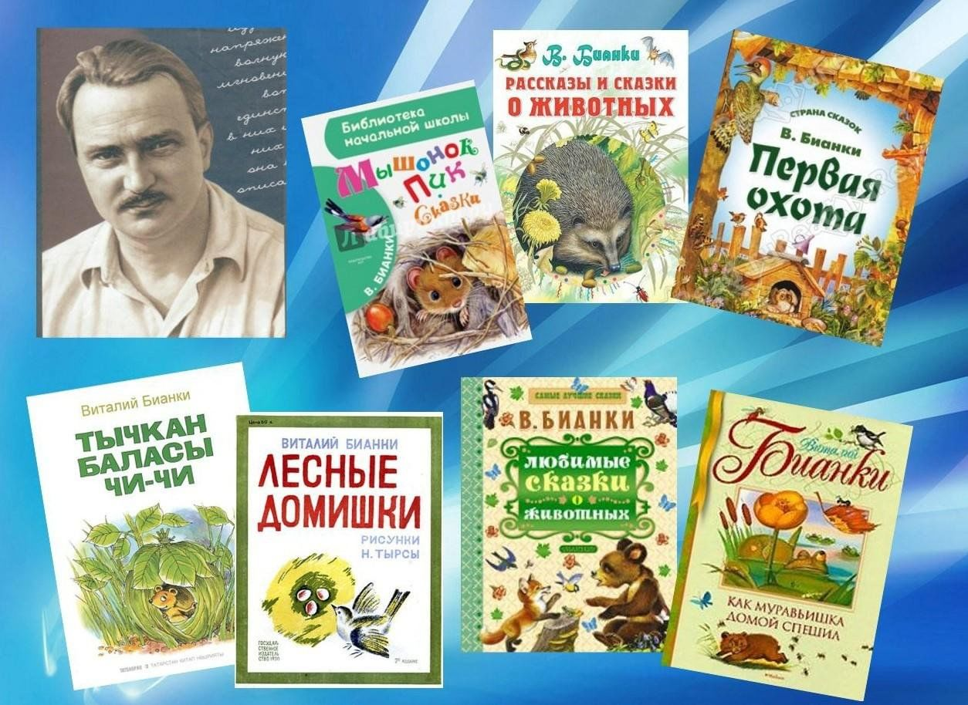

**2024 год.**

**Лесные были и небылицы Виталия Бианки**

***Литературный час по творчеству писателя для 4-5-х классов***

**Цели**: познакомить с творчеством В. Бианки; расширить знания ребят о природе; развивать познавательный интерес, наблюдательность, память, речь; воспитывать любовь к чтению, уважение к миру природы.

Оборудование: книжная выставка, портрет писателя, видео биография писателя, мультфильм «Путешествие муравья».

**Библиотекарь:**

Повсюду: в лесу на полянке,

В реке, на болоте, в полях

Ты встретишь героев Бианки,

У них побываешь в гостях.

Про птиц, насекомых, лягушек

Рассказы и сказки прочтёшь

И лучше знакомых зверушек

Узнаешь, дружок, и поймешь.

Ох, так написать о природе

Непросто, ведь нужно уметь

На вещи, знакомые вроде,

Всегда удивлённо смотреть.

1. **Просмотр видео биографии писателя Виталия Бианки**
2. **Просмотр мультфильма «Путешествие муравья».**

**1 тур** **«Загадки»**

**1 команде**

• Зелена, а не лук, бела, а не снег, кудрява, а не голова. (Берёза)

• Утром ползает, в полдень неподвижна, вечером летает. (Бабочка

• Без рук, без топорёнка построена избёнка. (Гнездо)

• Бела, как снег, черна, как уголь, вертится, поёт, как бес и улетает в лес. (Сорока)

• Чернокрылый, красногрудый и зимой найдёт приют. Не боится он простуды с первым снегом тут как тут. (Снегирь)

• Волосата, зелена в листьях прячется она хоть и много ножек, бегать всё равно не может. (Гусеница)

• Под водой живёт народ, ходит задом наперёд. (Раки)

**2 команде**

• Выпуча глаза сидит, непонятно говорит, родилась в воде, а живёт на земле. (Лягушка)

• Не зверь, не птица, а нос, как спица. (Комар)

• Кто шляпу носит, а здороваться не умеет. (Гриб)

• Летом гуляет, зимой отдыхает. (Медведь)

• Не птица, а летает, с хоботом, а не слон. (Муха)

• Гудит мохнатенькая, летит за сладеньким. (Пчела)

• Летит - воет, сядет - землю роет. (Жук)

**2 тур** «Путешествие Муравьишки» - Каждой команде раздаются конверты, в которых находятся картинки с насекомыми из сказки Виталия Бианки «Как Муравьишка домой спешил». Ребятам необходимо как можно быстрее разложить насекомых в том порядке, как они помогали Муравьишке добраться до дома. Гусеница-землемер = жучок - блошачок = паук-сенокосец = жужелица = кузнечик = жаба = водомерка = майский жук = гусеница – листоверка

**3 тур. «Ребусы»**

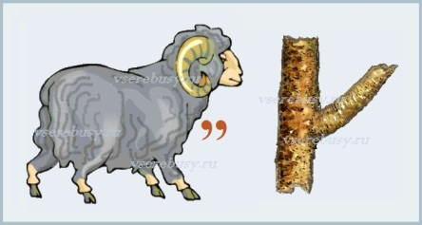**1 команде**

(Барсук)

(Енот)

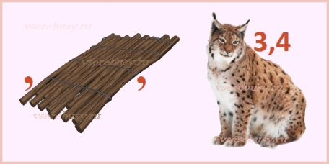(Лось)

**2 команда**



**(Зубр)**

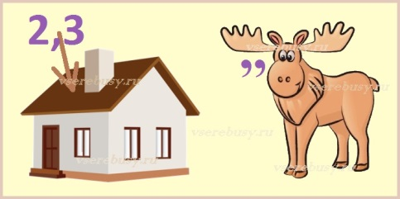

**(Рысь)**

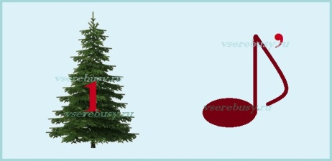

**(Енот)**

**ПОДВЕДЕНИЕ ИТОГОВ МЕРОПРИЯТИЯ:**

Считаем сколько у команды балов, у чьей команды больше балов

выигрывает и награждается грамотой.